**Министерство здравоохранения**

**Республики Беларусь**

**УЗ «Витебский областной клинический центр психиатрии и наркологии»**

# **СПАЙС,СОЛЬ,СИНТЕТИКА… А ЕСТЬ ЛИ РАЗНИЦА?**

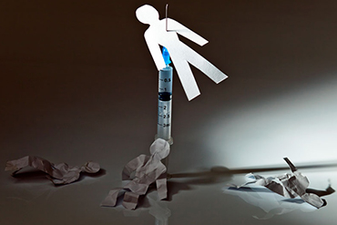

**ВСЕ ЭТО УБЬЕТ ТЕБЯ ОДИНАКОВО БЫСТРО!**

г.Витебск, 2022г.

Влияние на организм подростка синтетического наркотика:

1.Самое главное влияние «солей»- это влияние на головной мозг.

Одной затяжкой ты убиваешь клетки головного мозга. К сожалению, клетки головного мозга никакими лекарствами, упражнениями и процедурами не восстановить**. И вот представь**, тебе уже 20,30 или 40 лет, а твой мозг развит на уровне того самого 14-16летнего подростка (когда впервые ты сделал губительную затяжку курительной смеси).

2.Воздействие на психику подростка.

Еще никто из наркоманов не описывал галлюцинации, как приятную картинку из голливудского фильма. Что он, лежит на берегу океана, волны освежают его, поют птицы и ярко светит солнце**. Это ложь и обман!** Чаще всего галлюцинации носят устрашающий характер и больше напоминают фильм ужасов. Под влиянием галлюцинаторных образов, подросток может выпрыгнуть из окна, убить своих близких, покалечить себя и окружающих.

3. Влияние на организм в целом.

Все ядовитые вещества попадают в кровь через легкие. А затем уже кровь разносит весь яд по организму человека. Естественно, что вред наносится и печени. Ведь она пытается спасти организм и берет всю силу удара на себя и яд накапливается в печени.

К тому же «соль» действует и на половые органы. В итоге те, кто много лет курит эти смеси, становятся впоследствии импотентами.

Выработка тестостерона  
затрудняется, и влечение к противоположному полу исчезает. А у девушек меняется менструальный цикл, что часто приводит к бесплодию.

4. Употребление «синтетики» ведет к формированию психической и физической зависимости. В некоторых случаях достаточно одной затяжки, что бы началось привыкание.А там и до зависимости недалеко. И это есть жестокая правда. Знай это, когда «друзья» предлагая покурить, скажут, что от одной затяжки ничего не будет**. Будет! ПОМНИ ЭТО!**

Если ты думаешь, что покурив «синтетику» ты выглядишь как **супергерой**….Зря ты так думаешь. Вот как на самом деле выглядит подросток, который употребил «соль»: неадекватность поведения, резкое застывание в неподходящей позе, невнятная речь,

невозможность формулировать предложение при разговоре.

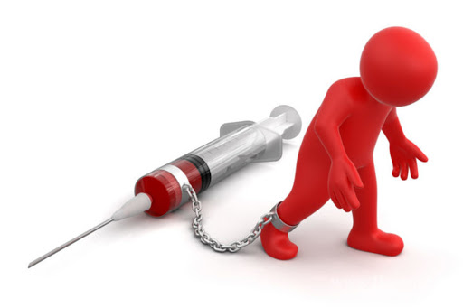А вот и симптомы зависимости от «синтетики»: Бледность кожи, черные круги под глазами, плохой аппетит или моментами чрезмерное обжорство, потеря веса, плохой сон, чувство, что тебя преследуют, нервозность и раздражительность.

**Предлагаю взвесить все «за» и «против» употребления синтетического наркотика:**

|  |  |
| --- | --- |
| ЗА | ПРОТИВ |
| 1.Не отставать от толпы «друзей». Не быть белой вороной. | 1.Убить клетки головного мозга собственными руками |
| Есть ли еще за**?** | 2.Испытывать устрашающие галлюцинации |
|  | 3.Нанести вред всем органам и системам |
|  | 4.Превратить свой здоровый организм в зависимое от синтетики тело |
|  | Есть еще **много** других против |

**Прежде чем попробовать «соль», задумайся, стоит ли ради одного «за» рисковать всем, что есть у тебя сегодня!**

**Автор**: зав. подростковым наркологическим отделением УЗ «ВОКЦПиН» **К.С.Минаева**



**Если трудно, просто позвони!**

**Анонимное консультирование подростков и их родителей по вопросам наркологической помощи**

**68-94-38**

**Анонимная психологическая помощь и поддержка**

**телефон доверия (круглосуточно)**

**61-60-60**